|  |  |
| --- | --- |
| Functionele decompositie Eindmaas  Projectgroep: Aquabots modelvaartuig bedieningssysteem | Jia-jie Yeh Timo de Haan Wouter van Huut Mick Vermeulen Bryan Chung |

Inhoud

Inleiding 2

1. Boot 3

Informatie: 3

Eisen: 3

2. Communicatie 4

Informatie: 4

Eisen: 4

3. Externe Communicatie 5

Informatie: 5

Eisen: 5

4. Interne Communicatie 6

Informatie: 6

Eisen: 6

# Inleiding

Dit project gaat over het communicatie systeem van de boot EindMaas.

De EindMaas is een water drone die over de Maas heen moet kunnen varen door middel van afstandsbesturing. In dit project moeten wij zorgen voor de communicatie tussen componenten en het ontvangst van de informatie van de kant. Dit word door middel van smart componenten gedaan.

Smart componenten zijn een verzameling van componenten die samen een geheel maakt dat door middel van code zijn taak kan uitvoeren.

De informatie word door het systeems gestuurd in de vorm van NMEA, waar doormiddel van het smart gemaakte componenten die informatie kan worden verwerkt en uitgevoerd.

NMEA is een protocol wat veel gebruikt word in scheepsvaart om gegevens uit te wisselen tussen components.

In deze functionele decompositie willen wij duidelijk maken welke functies er aan bod komen in de EindMaas, en hoe deze met elkaar werken. Ook word er laten zien waar er potentiële storingen zijn.

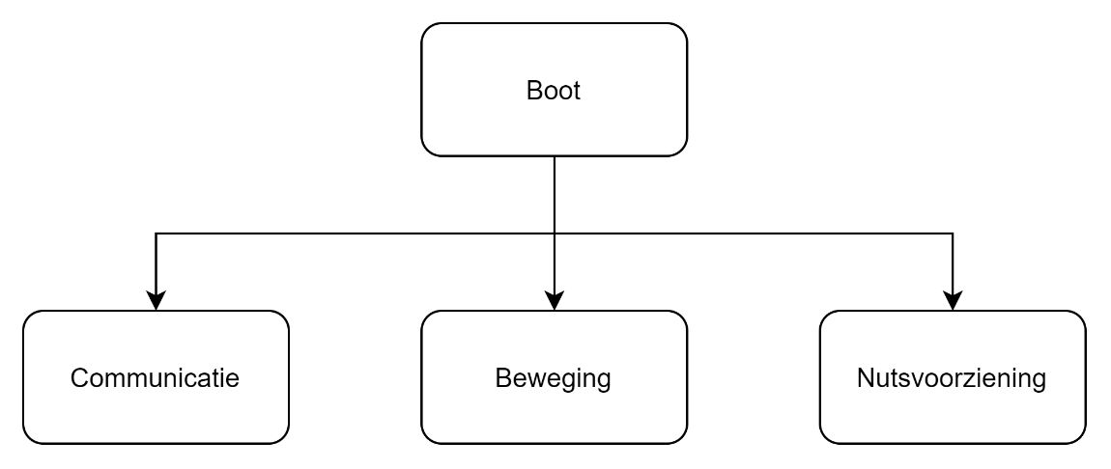

# Boot

## Informatie:

## Eisen:

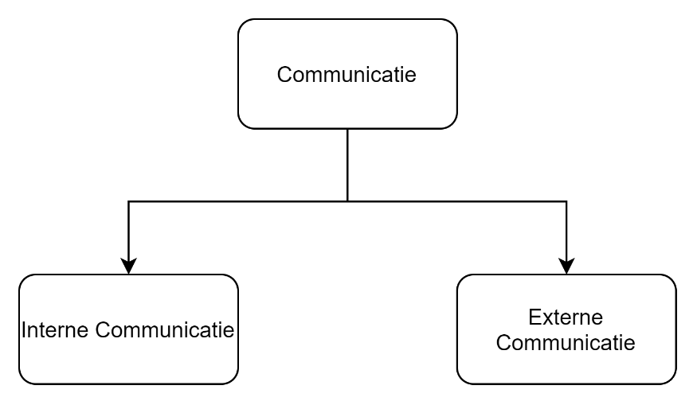

# Communicatie

## Informatie:

## Eisen:

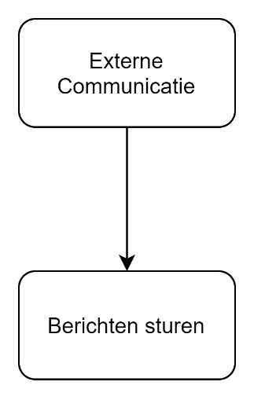

# Externe Communicatie

## Informatie:

## Eisen:

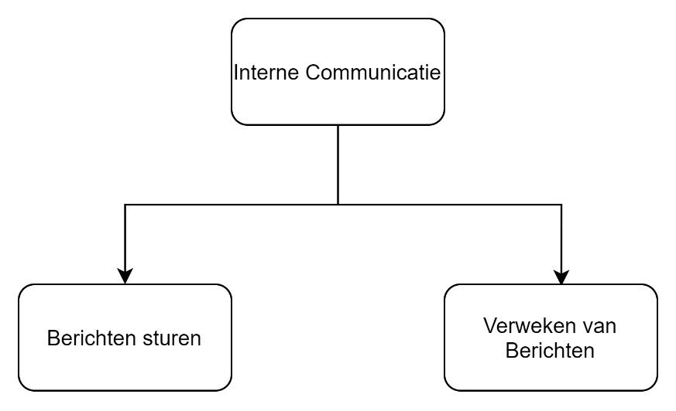

# Interne Communicatie

## Informatie:

## Eisen: